Aktivity týždenného plánu v dňoch od 30.3 -3.4.2020.

30.3.

*1.+2.ročník* – naučiť sa kresliť zvieratká podľa predlohy – prílohy na konci dokumentu

31.3.

*1.+2.ročník* – naučiť sa naspamäť vinše k sviatkom Veľkej Noci, **1.ročník - jeden vinš** a **2.ročník - dva vinše**

**Pre dievčatá**

**Cifrované**

Toto vajce maľované,

to je z lásky darované,

od koho, od toho,

čože koho do toho!

To vajíčko dám,

koho rada mám.

To vajíčko maľované,

hviezdičkami cifrované,

tomu ho ja darujem,

koho verne milujem.

**Vajíčko**

Komu ja vajíčko darujem,

toho ja úprimne milujem,

komu ja vajíčko dám,

toho ja rada mám.

.

**Pre chlapcov :**

**Zajko**

Ty si šibal zajačik!

Kde si schoval korbáčik?

Zdá sa, že ho milý zajko

vymenil za pekné vajko

**Pre šibačov**

Pre všetkých dobrých šibačov

chystajte misu koláčov.

Ešte vínko, nie však moc

tak veselú Veľkú noc!

1.4.

- deti si vyrobia prekážkovú dráhu, ktorú budú musieť prejsť s lyžičkou v ruke, na ktorej budú mať položenú loptičku (tenisovú, pin-pongovú, vyrobenú z papiera, podľa toho čo doma nájdete) tak, aby im nespadla.

- slamka / obal z pera, vytvoríme dve bránky, fúkanie papierovej gule do súperovej bránky.

- 8 fliaš z vody postavíme do tvaru trojuholníka, deti majú zhodiť hodom lopty čo najviac z určitej vzdialenosti, 1fľaša =1bod.

- postaviť na seba plechovky a trafiť ich loptou z určitej vzdialenosti, 1 plechovka =1 bod.

Obmenou je hádzať loptu do krabice s rôznymi otvormi, trafiť papierový kruh s vystrihnutým stredom.

2.4.

Veľkonočná výzdoba

Budeme potrebovať farebný papier, nožnice, lepidlo, špagát, 6x konáriky rovnakej dĺžky.

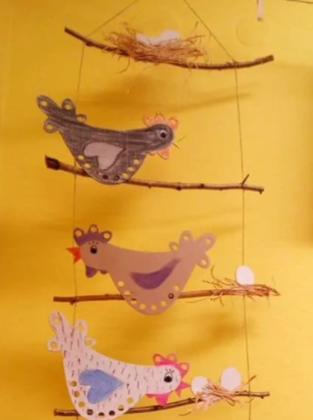Predlohu obkreslíme na farebný papier, vystrihneme 3 x sliepočku. Môžeme len na biely papier a jednotlivé časti jej tela deti vyfarbia farbičkami/voskovkami/fixami. Konáriky môžu rodičia so záhradníckymi nožnicami skrátiť na rovnakú dĺžku. Na ich kraje upevníme špagát, vytvoríme 3 poschodia. Na tieto poschodia potom pripevníme pomocou lepidla vyfarbené sliepočky. Ak má mama doma ozdobné stužky, môžeme s nimi ozdobiť jednotlivé pochodia.

3.4.

Pozhovárať sa s rodičmi o prežívaní veľkonočných sviatkov v rodine, ak máte doma fotky zo šibačky keď boli ešte malí, môžete si ich spolu pozrieť a porozprávať sa o nich.

30.3 - Prílohy ako kresliť zvieratká :

